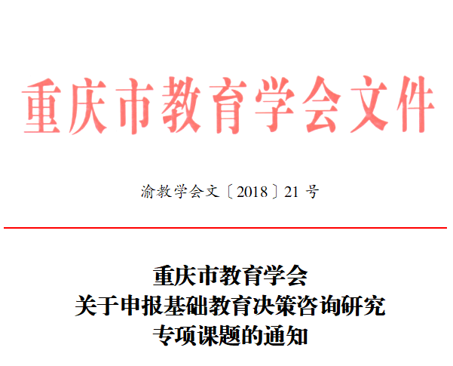
各区县（自治县）教育学会，市教育学会各分支机构、教育观察员，单位会员：
为贯彻落实《中共重庆市委办公厅重庆市人民政府办公厅印发<关于加强重庆市新型智库建设的意见>的通知》（渝委办发〔2018〕25号）精神，加快建设新型基础教育智库，充分发挥学会决策咨询作用，我会决定开展基础教育决策咨询研究专项课题申报立项工作。现将有关事宜通知如下：
一、课题研究范围
（一）重庆与发达国家、省市（地区）基础教育改革发展比较研究；
（二）新高考、课程改革、初中教育、学前教育等基础教育改革热点、难点问题对策研究；
（三）区（县）域、学校前瞻性教育改革实证研究。
二、课题申报要求
（一）本专项课题拟立项15项；
（二）申报人原则上应为我会个人会员、教育观察员或单位会员负责人；
（三）各区县教育学会、我会分支机构可分别推荐申报一个课题。我会教育观察员可申报一个课题。
（四）尚未结题的我会基础教育科研立项课题负责人不得申报本专项课题，已申报市级及以上研究内容相同或相近课题的负责人不得申报本专项课题。
三、课题申报程序与管理
（一）本专项课题采取我会个人会员或教育观察员、单位会员负责人自主申报、我会委托承担方式进行。申报单位或个人可围绕研究范围自行确定研究内容，填写《重庆市教育学会专项课题申请·评审书》，报区县教育学会或我会分支机构审核后，送我会发展部评审（学会教育观察员直接上报）。
（二）本专项课题纳入重庆市教育学会第九届（2018-2020年）基础教育科研立项重点课题范围，按照《重庆市教育学会基础教育科研课题管理办法（试行）》管理，经费自筹。
（三）立项课题研究时限不超过2年（自立项通知印发之日起），结题必备条件为2篇课题研究成果被我会《教育观察》（教育决策咨询内刊）采用，逾期未结题课题作撤项处理。
四、课题申报其他事宜
（一）申报材料。《重庆市教育学会专项课题申请·评审书》（见附件）纸质材料用A4纸双面打印、一式3份，报我会发展部，同时请将电子稿发邮箱642210517@qq.com。
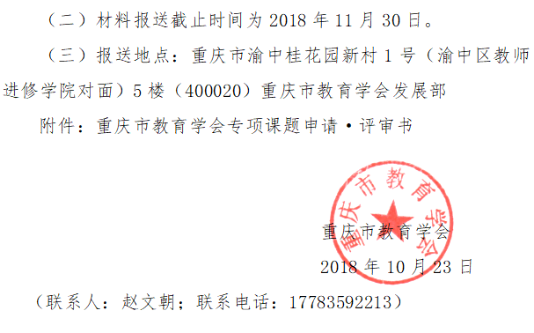

附件：

编号

重庆市教育学会专项课题
申请·评审书

课题名称
课题类别 基础教育决策咨询研究专项课题
课题负责人
承担单位
填表日期

重庆市教育学会

2018年10月
申请者的承诺与成果使用授权

一、本人自愿申报重庆市教育学会专项课题。认可所填写的《重庆市教育学会专项课题申请·评审书》（以下简称为《课题申请·评审书》）为有约束力的协议，并承诺对所填写的《课题申请·评审书》所涉及各项内容的真实性负责，保证没有知识产权争议。同意重庆市教育学会有权使用《申请·评审书》所有数据和资料。课题申请如获准立项,在研究工作中，接受重庆市教育学会管理，并对以下约定信守承诺：
1.遵守相关法律法规。遵守我国《著作权法》和《专利法》等相关法律法规；遵守我国政府签署加入的相关国际知识产权规定。
2.遵循学术研究的基本规范。科学设计研究方案，采用适当的研究方法，保证按期完成研究任务，取得预期成果。
3.尊重他人的知识贡献。客观、公正、准确地介绍和评论已有学术成果。凡引用他人的观点、方案、资料、数据等，无论是否公开发表，无论是纸质还是电子版，均清楚注释。转引文献资料，如实说明。
4.恪守学术道德。研究过程真实，不以任何方式抄袭、剽窃或侵吞他人学术成果，杜绝伪注、伪造、篡改文献和数据等学术不端行为。成果真实，不重复发表研究成果；对课题主持人和参与者的各自贡献均要在成果中以明确的方式标明。
5.维护学术尊严。保持学者尊严，增强公共服务意识，维护社会公共利益。维护重庆市教育学会课题声誉，不以课题名义牟取非法利益。
6.严格遵守《重庆市教育学会基础教育科研课题管理办法（试行）》和成果管理有关规定。
7.课题研究成果材料均在醒目位置独家标明如下字样：重庆市教育学会2018年专项课题（课题批准号：××××）成果。课题名称和类别与课题立项通知书相一致。
8.标明课题研究的支持者。要以明确方式标明为课题研究做出重要贡献的非课题组个人和集体。
9.正确表达科研成果。按照《国家通用语言文字法》规定，规范使用中国语言文字、标点符号、数字及外国语言文字。
10.同意按期完成研究任务，达到预期研究目标，保证研究成果质量。
二、作为课题主持者，本人完全了解重庆市教育学会有关管理规定，完全意识到本声明的法律后果由本人承担。特授权重庆市教育学会：有权保留并向有关部门或机构报送课题成果的原件、复印件、摘要和电子版；有权公布课题研究成果的全部或部分内容，同意以影印、缩印、扫描、出版等形式复制、保存、汇编课题研究成果；允许课题研究成果被他人查阅和借阅；有权推广研究成果，允许将课题研究成果通过内部报告、学术会议、专业报刊、大众媒体、专门网站、评奖等形式进行宣传、试验和培训。

课题负责人（签字）：＿＿＿＿＿＿＿＿＿＿

年 月 日

填 表 说 明

一、请按《重庆市教育学会基础教育科研课题管理办法（试行）》有关规定，使用计算机如实准确填写各项内容，需要签字的地方应手写签名。
二、《课题申请·评审书》统一用A4纸双面印制，于左侧装订成册。报送一式3份，其中1份原件，2份复印件。
三、封面左上方框编号栏不填。其他栏目申请人如实填写，不留空白。封面请勿用塑料封皮或其它装饰。
四、请按“填写数据表注意事项”要求，准确、清晰地填写数据表各栏内容；若有问题，请与重庆市教育学会发展部联系咨询。
五、《课题申请·评审书》须经课题负责人所在单位领导审核，签署明确意见，承担信誉保证和管理职责并加盖公章后方可上报。
六、重庆市教育学会地址：重庆市渝中桂花园新村1号（渝中区教师进修学院对面）5楼
邮政编码：400015
联系电话：17783592213
电子信箱：642210517@qq.com

数 据 表 填 写 注 意 事 项

1.课题名称。应准确、简明反映研究内容，最多不超过40个汉字（课题题目不得出现标点符号）。
2.关键词。按研究内容设立。最多不超过3个关键词，词与词之间空一格。
3.课题负责人。系指真正承担课题研究和负责课题组织、指导的研究者。不能承担实质性研究工作的，不得申请。
4.课题类别。请填写：基础教育决策咨询研究专项课题。
5.研究类型。请选项填写，限报1项。
A.基础研究 B.应用研究 C.综合研究 D.其他研究
6.工作单位。按单位和部门公章全称填写。
7.联系电话。必须填写课题负责人的电话号码。
8.主要参加者。必须真正参加本课题研究工作，不含课题负责人，不超过3人，不包括单位领导、科研管理、财务管理、后勤服务等人员。
9.预期最终成果形式。系指预期取得的最终研究成果形式。请选项填写，最多选报3项，其中必须包含研究报告和公开发表的研究论文。
例如： A ∣专著 D∣ 研究报告
A.决策咨询报告 B.专著 C.研究论文 D.研究报告 E.其他
一、数据表

课题名称
关键词
课题类别 |  | 基础教育决策咨询研究专项课题 |  |  |  |  |  |  |  |  |  |  |  |  |  |  |  |  |  | 研究类型
负责人姓名 |  |  |  |  |  |  |  |  |  | 性别 |  |  |  |  | 民族 |  |  |  |  |  |  |  | 出生日期 |  |  |  |  |  | 年 月 日
职务 |  |  |  |  |  |  |  |  |  | 职称 |  |  |  |  |  |  |  |  |  |  |  |  | 研究专长
工作单位 |  |  |  |  |  |  |  |  |  |  |  |  |  |  |  |  | 电子信箱
通讯地址 |  |  |  |  |  |  |  |  |  |  |  |  |  |  |  |  |  |  |  |  |  |  | 邮政编码
联系电话
重庆市教育学会身份认证 |  | □ 重庆市教育学会个人会员（编号： ）  □ 重庆市教育学会单位会员负责人  □ 重庆市教育学会教育观察员  □ 其他，请说明：
主要  参加  者(不超过3人) | 姓 名 |  |  | 性  别 |  | 出生年月 |  |  |  |  |  |  | 职务 |  |  | 职称 |  |  |  |  | 研究专长 |  |  |  |  | 工 作 单 位
预期最终成果形式 |  |  |  |  |  | 1 |  | A决策咨询报告 |  |  |  |  |  |  |  | 2 |  |  |  |  |  |  |  |  |  |  |  | 3
预期完成时间： 年 月 日
二、课题设计论证
1.课题核心概念界定，国内外研究现状述评、选题意义及研究价值；
2.课题的研究目标、研究内容、研究假设及拟创新点；
3.课题的研究思路、研究方法、技术路线和实施步骤。
（限4000字内）

三、完成课题的可行性分析
1.已取得相关研究成果的社会评价（引用、转载、获奖等情况）；
2.课题负责人主要学术经历；
3.课题主要参加者学术背景、研究经验等（如职务、专业、年龄等）；
4.完成课题的保障条件（如研究资料、实验仪器设备、配套经费、研究时间及所在单位条件等）；
5.主要参考文献（限填10项）。
（限1500字内）

四、最终研究成果
（限报3项，其中必含决策咨询报告）
序号 | 完成时间 | 最 终 成 果 名 称 | 成果形式 | 负 责 人
五、课题负责人所在单位意见
本单位完全了解重庆市教育学会的有关管理规定，完全意识到本声明的法律后果由本单位承担。保证课题负责人之申请书所填写的内容完全属实，课题负责人和参加者的政治素质和业务能力适合承担该课题的研究工作；本单位能够提供完成课题所需的时间、经费和条件；本单位同意承担课题的管理职责和信誉保证。
公 章：
负责人签字：

年 月 日
六、区县教育学会或重庆市教育学会分支机构意见
本单位完全了解重庆市教育学会的有关管理规定，完全意识到本声明的法律后果由本单位承担，保证课题申报的真实性，认可课题申报人及其所在单位的申报资格，同意上报重庆市教育学会。
公 章：
负责人签字：

年 月 日

